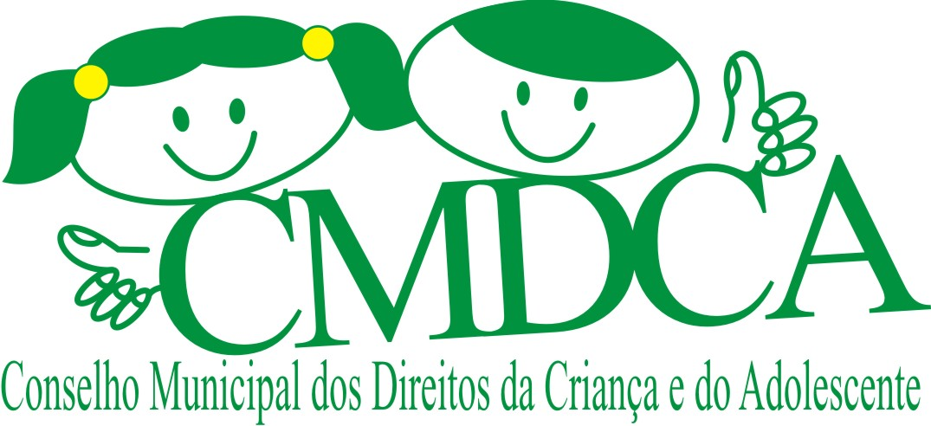

HOMOLOGAÇÃO DAS INSCRIÇÕES PARA O PROCESSO DE ESCOLHA DOS MEMBROS SUPLENTES DO CONSELHO TUTELAR NO
MUNICÍPIO DE ANCHIETA – SC

Edital nº. 01/2017

O CONSELHO MUNICIPAL DOS DIREITOS DA CRIANÇA E ADOLESCENTE DE ANCHIETA - CMDCA, por meio de sua Presidente, no uso de suas atribuições legais e de acordo com o art. 139 da Lei Federal nº. 8.069, de 13 de julho de 1990 (Estatuto da Criança e Adolescente), Lei Municipal nº. 1.791/2010 e Lei Municipal nº. 1.988/2013 torna público as INSCRIÇÕES HOMOLOGADAS (Após os recursos) para o processo de escolha de Conselheiros Suplentes do Conselho Tutelar do município de Anchieta-SC:

1. Cristiane Provin
2. Michele Gomes Sozinho
3. Marta De Pellegrin Antunes De Oliveira
4. Nanci Maria Guth Vidori.
5. Tiago Da Silva

O candidato que não consta na relação de inscrições homologadas, deverá interpor recurso até

Anchieta – SC, 13 de junho de 2017.

ALCIONE JOSÉ LAGO
Vice Presidente do Conselho Municipal dos Direitos da Criança e Adolescente

